Модуль отправки сообщений в Telegram
Создание чата для уже созданного бота
- Найти бота (иконка лупа) в приложении Telegram по созданному имени (предоставляет менеджер) и нажать «Старт»
- В адресной строке браузера перейти по адресу, заменив «Токен» на значение в настройках модуля: https://api.telegram.org/bot«Токен»/getUpdates
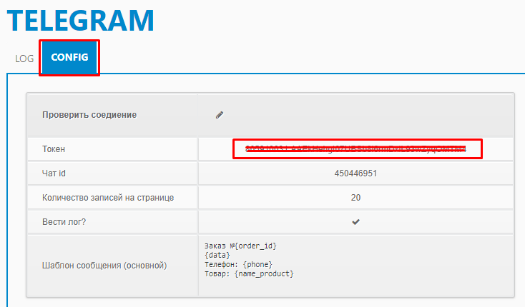
- На станице ищем в самом низу свое имя и «id» - это значение «Чат id». Если id отсутствует, отправить любое сообщение боту из Telegram. Вставить этот «id» в настройки модуля
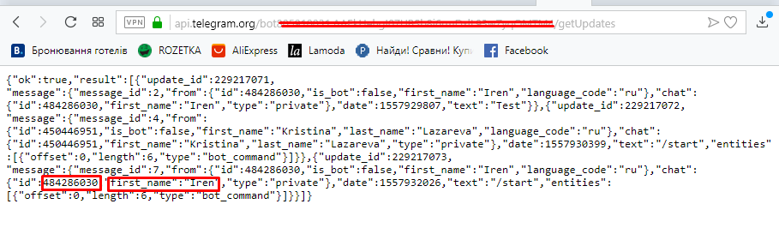
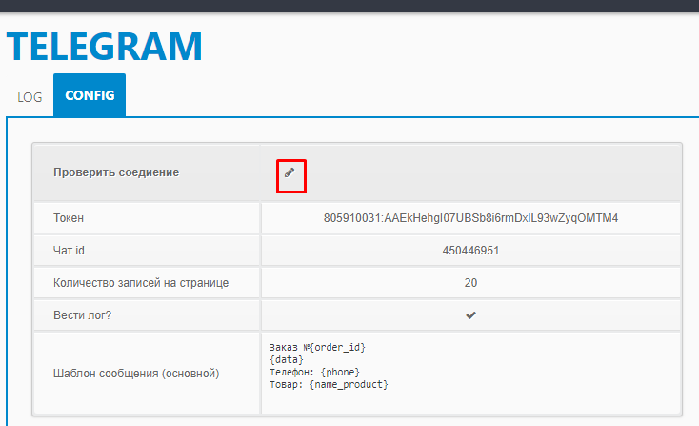

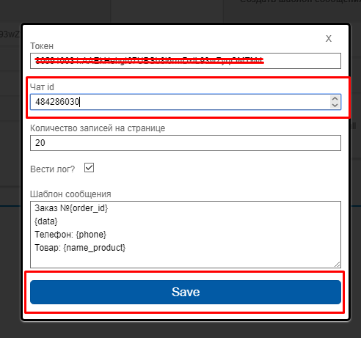
- Отправить тестовое сообщение
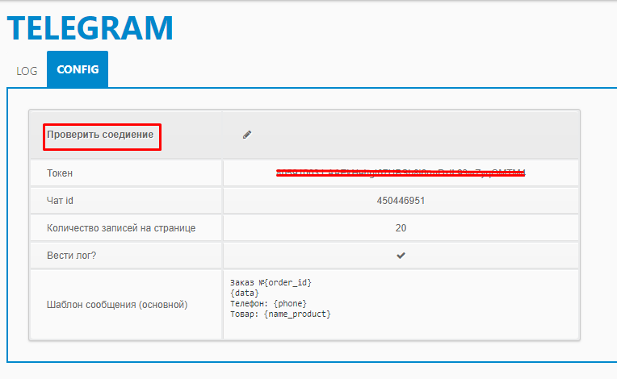
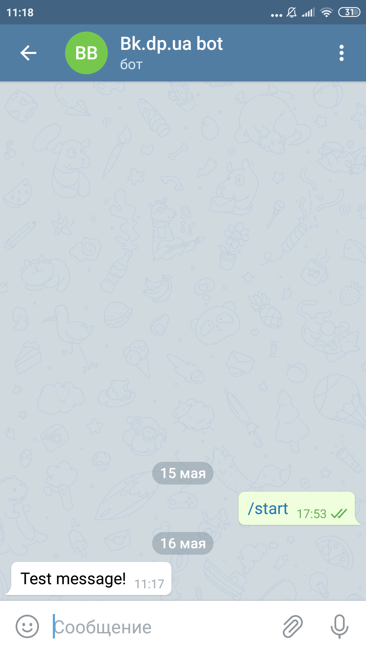
Пункт 1 обязательно нужно выполнить на телефоне, остальные пункты, если не удалось разобраться самому, может помочь сделать ваш менеджер.

